Тестовый файл
Тема: Один или несколько ответов (Знания)
Задание №1
ОТЛИЧИТЕЛЬНЫМИ ПРИЗНАКАМИ НАУЧНОГО ИССЛЕДОВАНИЯ ЯВЛЯЮТСЯ
Ответ:
1. целенаправленность
2. покупка оборудования
3. поиск нового
4. встреча с новаторами

Задание №2
ОСНОВНАЯ ФУНКЦИЯ МЕТОДА
Ответ:
1. поиск общего у ряда единичных явлений
2. внутренняя организация и регулирование процесса познания
3. достижение результата
4. совокупность приемов и операций практического и теоретического освоения действительности

Задание №3
ПЕРЕЧИСЛИТЕ ВИДЫ МЕТОДОВ ИССЛЕДОВАНИЯ ЯВЛЕНИЙ
Ответ:
1. теоретические
2. искусственные
3. практические
4. конструктивные

Задание №4
ОСНОВУ МЕТОДОЛОГИИ НАУЧНОГО ИССЛЕДОВАНИЯ СОСТАВЛЯЕТ
Ответ:
1. общий метод
2. методологические принципы
3. обобщение общественной практики
4. методологические приёмы и подходы

Задание №5
ЕСТЕСТВЕННАЯ УПРАВЛЯЮЩАЯ СРЕДА ЭТО
Ответ:
1. исследователь
2. лаборатория
3. комплекс технических средств для исследования
4. аппаратурные приспособления

Задание №6
АННОТАЦИЯ ЭТО...
Ответ:
1. это документ об основных положениях содержания будущей работы (учебника, диссертации)
2. это краткая характеристика монографии
3. это краткая характеристика содержания
4. это краткая характеристика статьи

Задание №7
РЕЗЮМЕ (ОТ ФРАНЦ. RESUMER ― ИЗЛАГАТЬ ВКРАТЦЕ) – ЭТО...
Ответ:
1. Краткое, в виде выводов, изложение содержания работы, чаще всего статьи
2. Заключение
3. обобщение результатов эксперимента.
4. Выводы

Задание №8
К СТРУКТУРЕ ОБЩЕНАУЧНЫХ МЕТОДОВ И ПРИЕМОВ ОТНОСИТСЯ
Ответ:
1. наблюдение
2. методы эмпирического исследования
3. эксперимент
4. методы теоретического познания

Задание №9
ЭКСПЕРИМЕНТ ИМЕЕТ ДВЕ ВЗАИМОСВЯЗАННЫХ ФУНКЦИИ. ИЗ ПРЕДСТАВЛЕННОГО К НИМ НЕ ОТНОСИТСЯ
Ответ:
1. заинтересованное отношение к изучаемому предмету
2. формирование новых научных концепций
3. приобретение политической литературы
4. опытная проверка гипотез и теорий

Задание №10
К ОБЩЕЛОГИЧЕСКИМ МЕТОДАМ И ПРИЕМАМ ПОЗНАНИЯ НЕ ОТНОСИТСЯ
Ответ:
1. анализ
2. обследование
3. абстрагирование
4. покупка

Задание №11
К СИСТЕМЕ МАТЕМАТИЧЕСКИХ ОТНОШЕНИЙ НЕ ОТНОСИТСЯ
Ответ:
1. написание статьи
2. синтез
3. абстрагирование
4. эксперимент

Задание №12
ЗАМЫСЕЛ ИССЛЕДОВАНИЯ – ЭТО…
Ответ:
1. литературное оформление результатов исследования
2. основная идея, которая связывает воедино все структурные элементы методики, определяет порядок проведения исследования, его этапы
3. накопление фактического материала
4. литературный обзор

Задание №13
НАУКА ВЫПОЛНЯЕТ ФУНКЦИИ
Ответ:
1. трансформационную
2. политическую
3. идеологическую
4. общественную

Задание №14
КАКАЯ РАЗНОВИДНОСТЬ ОШИБОК ПРИВОДИТ К ЗАВЫШЕНИЮ ИЛИ ЗАНИЖЕНИЮ РЕЗУЛЬТАТОВ ИССЛЕДОВАНИЙ ПОД ДЕЙСТВИЕМ ОПРЕДЕЛЕННЫХ ФАКТОРОВ?
1. однонаправленные
2. систематические
3. случайные
4. грубые

Задание №15
ПРИ РАНДОМИЗИРОВАННОМ РАЗМЕЩЕНИИ ВАРИАНТЫ В ОПЫТЕ РАЗМЕЩАЮТСЯ?
Ответ:
1. последовательно
2. один вариант контроля чередуется с одним опытным вариантом
3 случайно
4. один вариант контроля чередуется с двумя опытным вариантом

Задание №16
НАУЧНОЕ ИССЛЕДОВАНИЕ НАЧИНАЕТСЯ
Ответ:
1. с выбора темы
2. с постановки научной задачи
3. с участия в конференции
4. с литературного обзора

Задание №17
КАК СООТНОСЯТСЯ ОБЪЕКТ И ПРЕДМЕТ ИССЛЕДОВАНИЯ
Ответ:
1. объект содержит в себе предмет исследования
2. объект не входит в состав предмета исследования
3. не связаны друг с другом
4. частично связаны друг с другом

Задание №18
ВЫБОР ТЕМЫ ИССЛЕДОВАНИЯ ОПРЕДЕЛЯЕТСЯ
Ответ:
1. актуальностью
2. отражением темы в литературе;
3. интересами исследователя.
4. руководителем научной работы

Задание №19
ФОРМУЛИРОВКА ЦЕЛИ ИССЛЕДОВАНИЯ ОТВЕЧАЕТ НА ВОПРОС
Ответ:
1. зачем исследуется и направленность исследования?
2. кем исследуется?
3. что исследуется?
4. почему исследуется?

Задание №20
ЗАДАЧИ ИССЛЕДОВАНИЯ ПРЕДСТАВЛЯЮТ СОБОЙ ЭТАПЫ РАБОТЫ
Ответ:
1. дополняющие цель
2. этапы работы по достижению поставленной цели
3. для дальнейших изысканий
4. для расчета

Тема: Последовательность (Умения)
Задание №1
УКАЖИТЕ ЭТАПЫ ПРОВЕДЕНИЯ НАУЧНОГО ИССЛЕДОВАНИЯ
Ответ:
1. возникновение идей;
2. формирование понятий, суждений
3. выдвижение гипотез
4. обобщение научных факторов
5. доказательство правильности гипотез и суждений
Порядок: 1,2,3,4,5

Задание №2
ПЕРЕЧИСЛИТЕ ЧТО ВКЛЮЧАЕТ В СЕБЯ ПРОГРАММА ЭКСПЕРИМЕНТА
Ответ:
1. обоснование способов обработки и анализа результатов эксперимента
2. описание проведения эксперимента
3. обоснование средств измерения
4. выбор исследуемых факторов, обоснование числа опытов, и шага их варьирования
5. цель и задачи эксперимента
Порядок: 5,4,3,2,1

Задание №3
ПЕРЕЧИСЛИТЬ ВАЖНЫЕ ПОНЯТИЯ В ТЕОРИИ ПОЗНАНИЯ В НАУЧНОМ ИССЛЕДОВАНИИ
Ответ:
1. индукция
2. дедукция
3. синтез
Порядок: 1,2,3

Задание №4
ПЕРЕЧИСЛИТЕ УРОВНИ МЕТОДОВ НАУЧНОГО ПОЗНАНИЯ В НАУЧНОМ ИССЛЕДОВАНИИ
Ответ:
1. теоретический
2. экспериментально-теоретический
3. эмпирический
4. зоотехнический
5. суммирующий
Порядок: 3,2,1

Задание №5
ПЕРЕЧИСЛИТЕ МЕТОДЫ ЭМПИРИЧЕСКОГО УРОВНЯ ПОЗНАНИЯ В НАУЧНОМ ИССЛЕДОВАНИИ
Ответ:
1. наблюдение
2. фотографирование
3. сравнение
4. анкетный опрос
5. измерение
Порядок: 1,3,5

Задание №6
ПЕРЕЧИСЛИТЕ ЭКСПЕРИМЕНТАЛЬНО-ТЕОРЕТИЧЕСКИЕ УРОВНИ В НАУЧНОМ ИССЛЕДОВАНИИ
Ответ:
1. киносъемка
2. эксперимент
3. анализ
4. синтез
5. пробежка
Порядок: 2,3,4

Задание №7
ПЕРЕЧИСЛИТЕ МЕТОДЫ ТЕОРЕТИЧЕСКОГО УРОВНЯ В НАУЧНОМ ИССЛЕДОВАНИИ
Ответ:
1. абстрагирование
2. разжижение
3. формализация
4. кипение
5. дедукция
Порядок: 1,3,5

Задание №8
ПРОСТАВЬТЕ ПОЗИЦИИ В НЕОБХОДИМОМ ПОРЯДКЕ, ЧТО ВКЛЮЧАЮТ В СЕБЯ ТЕОРЕТИЧЕСКИЕ ИССЛЕДОВАНИЯ
Ответ:
1. формулирование выводов
2. анализ теоретических решений
3. проведение математического исследования
4. построение физической модели
5. анализ физической сущности и формулирование гипотезы
Порядок: 5,4,3,2,1

ЗАДАНИЕ №9
ПРОСТАВЬТЕ ПОЗИЦИИ В НЕОБХОДИМОМ ПОРЯДКЕ, ЧТО ВКЛЮЧАЕТ В СЕБЯ ПЛАН (ПРОГРАММА) ЭКСПЕРИМЕНТА
Ответ:
1. выбор шага изменения факторов, задание интервала их исследования.
2. цель и задачи эксперимента и выбор факторов.
3. обоснование средств измерений и описание проведения эксперимента
4. обоснование числа опытов и порядок реализации опытов
5. обоснование способов обработки и анализа опытных данных
Порядок: 1,2,3,4,5
Задание №10
ПЕРЕЧИСЛИТЕ ХАРАКТЕРИСТИКИ ИЗМЕРИТЕЛЬНЫХ ПРИБОРОВ ДЛЯ НАУЧНОГО ИССЛЕДОВАНИЯ
Ответ:
1. выпиской из ЕГРН
2. величиной погрешности
3. точностью
4. стабильностью измерений
5. чувствительностью
Порядок: 2,3,4,5
Задание №11
УКАЖИТЕ ПОСЛЕДОВАТЕЛЬНОСТЬ ЭТАПОВ НАУЧНОГО ИССЛЕДОВАНИЯ ПРОЦЕССОВ В СЕЛЬСКОМ ХОЗЯЙСТВЕ
Ответ:
1. возникновение идеи
2. выдвижение гипотезы
3. формирование понятий, суждений.
4. доказательство правильности гипотезы и суждений
5. обобщение научных факторов
Порядок: 1,2,3,4,5
Задание №12
ПЕРЕЧИСЛИТЕ В ПРАВИЛЬНОМ ПОРЯДКЕ ПОСЛЕДОВАТЕЛЬНОСТЬ ОБРАБОТКИ ОПЫТНЫХ ДАННЫХ
Ответ:
1. построение графика
2. визуализация данных опыта
3. анализ данных опыта
4. обработка данных и определение ошибки опыта
5. сбор данных
Порядок: 5,4,3,2,1
Задание №13
УКАЖИТЕ КЛАСС ТОЧНОСТИ ПРЕЦИЗИОННЫХ ПРИБОРОВ В ПОСЛЕДОВАТЕЛЬНОСТИ ИХ УВЕЛИЧЕНИЯ
Ответ:
1. 0,02
2. 0,05
3. 0,5
4. 0,1
Ответ:
Порядок: 1,2,3,4
Задание №14
УКАЖИТЕ КЛАСС ТОЧНОСТИ ТЕХНИЧЕСКИХ ПРИБОРОВ В ПОСЛЕДОВАТЕЛЬНОСТИ ИХ УВЕЛИЧЕНИЯ
Ответ:
1. 1,0
2. 2,5
3. 4,0
Порядок: 3,2,1

Тема: Соответствие (Умения)
Задание №15

УСТАНОВИТЕ КОДИРОВАННЫЕ ЗНАЧЕНИЯ УРОВНЕЙ ВАРЬИРОВАНИЯ ФАКТОРА - ТЕМПЕРАТУРНОГО НАГРЕВА (Т = 100 ДО 150° С) ПЛАСТИНЫ В ЭКСПЕРИМЕНТЕ (СОГЛАСНО ПЛАНА ЭКСПЕРИМЕНТА НА РИСУНКЕ)
X₁
X₂
+1
+1
-1
-1

Дистракторы:
1. 150
2. 125
3. 100
4. 25
Дистракторы соответствия:
1. нижний уровень - 100° С
2. верхний уровень - 150 ° С
3. средний уровень - 125 ° С
4. уровень варьирования температуры - 25 ° С
Соответствие 1 -2, 2-3, 3-1, 4-4

Задание №16

УСТАНОВИТЕ КОДИРОВАННЫЕ ЗНАЧЕНИЯ УРОВНЕЙ ВАРЬИРОВАНИЯ ФАКТОРА – УСИЛИЯ ПРЕССОВАНИЯ КОМБИКОРМОВ (Р = 100 ДО 200 МПА) СОГЛАСНО ПРЕДСТАВЛЕННОГО ПЛАНА ЭКСПЕРИМЕНТА
X₁
X₂
+1
+1
-1
-1

Дистракторы:
1. 100 МПа
2. 150 МПа
3. 50 МПа
4. 200 МПа
Дистракторы соответствия:
1. нижний уровень – 100 МПа
2. верхний уровень – 200 МПа
3. средний уровень – 150 МПа
4. уровень варьирования температуры – 50 МПа
Соответствие 1-1, 2-3, 3-4, 4-2

Задание №17
УСТАНОВИТЕ КОДИРОВАННЫЕ ЗНАЧЕНИЯ УРОВНЕЙ ВАРЬИРОВАНИЯ ФАКТОРА – УСИЛИЯ РЕЗАНИЯ ПУЧКА СОЛОМЫ (Р = 80 ДО 150 МПА) СОГЛАСНО ПРЕДСТАВЛЕННОГО ПЛАНА ЭКСПЕРИМЕНТА
X₁
X₂
+1
+1
-1
-1

Дистракторы:
1. 80 МПа
2. 115 МПа
3. 35 МПа
4. 150 МПа
Дистракторы соответствия:
1. нижний уровень – 80 МПа
2. верхний уровень – 150 МПа
3. средний уровень – 115 МПа
4. уровень варьирования температуры – 35 МПа
Соответствие 1-1, 2-3, 3-4, 4-2

Задание №18
УСТАНОВИТЕ КОДИРОВАННЫЕ ЗНАЧЕНИЯ УРОВНЕЙ ВАРЬИРОВАНИЯ ФАКТОРА – УГОЛ РЕЗАНИЯ ЗЕРНОВКИ ОЗИМОЙ ПШЕНИЦЫ (Р = 30...45°) СОГЛАСНО ПРЕДСТАВЛЕННОГО ПЛАНА ЭКСПЕРИМЕНТА
X₁
X₂
+1
+1
-1
-1

Дистракторы:
1. 30°
2. 37,5°
3. 45°
4. 7,5°
Дистракторы соответствия:
1. нижний уровень – 30°
2. верхний уровень – 45°
3. средний уровень – 37,5°
4. уровень варьирования температуры – 7,5°
Соответствие 1-1, 2-3, 3-2, 4-4

Задание №19
УКАЖИТЕ СООТВЕСТВИЕ ФОРМУЛ ЗАПИСАННЫМ ДЕЙСТВИЯМ ДЛЯ ОБРАБОТКИ ОПЫТНЫХ ДАННЫХ ПРИ ИХ ВЫЧИСЛЕНИИ

Дистракторы:
1 | 2 | 3 | 4
$$S=S_{\overline{X}}\sqrt{n}$$ | $$S_{\overline{X}}=\sqrt{\frac{1}{n\left(n-1\right)}\sum_{i-1}^{n}{∆X_{i}^{2}}}$$ | $$t_{∝;т}>λ_{∝}$$ | $$\overline{X}=\frac{1}{n}\sum_{i=1}^{n}{X_{i}}$$

Дистракторы соответствия:
1. определение средней арифметической измеренной величины
2. определение среднеквадратической ошибки результатов измерения
3. определение полуширины доверительного интервала соответствующей надежности опыта
4. определение среднеквадратического отклонения математического ожидания результатов измерения
Соответствие: 1-4, 2-2, 3-3, 4-1

Задание №20

УКАЖИТЕ ВЕЛИЧИНУ ДОВЕРИТЕЛЬНОГО ИНТЕРВАЛА РАВНУЮ ОДНОЙ СИГМЕ, ДВУМ СИГМАМ И ТРЕМ СИГМАМ В ПОРЯДКЕ ИХ ВОЗРАСТАНИЯ ИЗ РИСУНКА

Дистракторы:
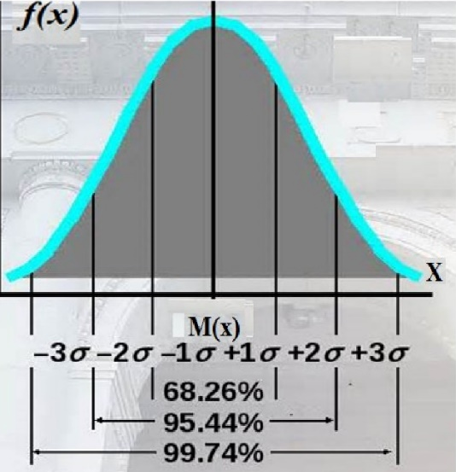

Дистракторы соответствия:
1 68,26%
2 99,74%
3 95,44%
Соответствие: 1-1,2-3,3-2

Задание №21
УКАЖИТЕ КАКОЕ ЧИСЛО ОПЫТОВ БУДЕТ СООТВЕТСТВОВАТЬ ПЛАНАМ ФАКТОРНЫМ ЭКСПЕРИМЕНТАМ?

Дистракторы:
1. 2²
2. 2⁴
3. 2³
4. 2⁵
Дистракторы соответствия:
1. 4
2. 8
3. 16
4. 32
Соответствие: 1-1,2-3,3-4, 4-4

Задание №22
УКАЖИТЕ ФОРМУЛУ ПЛАНА ЭКСПЕРМЕНТА, КОТОРАЯ БУДЕТ СООТВЕТСТВОВАТЬ ЧИСЛУ ОПЫТОВ?

Дистракторы:
1. 4
2. 8
3. 16
4. 32

Дистракторы соответствия:
1. 2²
2. 2⁴
3. 2³
4. 2⁵

Соответствие: 1-1,2-3,3-3, 4-4
Задание №23
ЧТО ОБОЗНАЧАЮТ БУКВЕННЫЕ ВЫРАЖЕНИЕ В ФОРМУЛЕ ФАКТОРНОРГО ЭКСПЕРИМЕНТА?
$$N=n^{k}$$
Дистракторы:
1. n
2. k
3. N
Дистракторы соответствия:
1. количество уровней фактора
2. количество повторности опыта
3. количество опытов
Соответствие: 1-1, 2-2, 3-3

Задание №24
УКАЖИТЕ СООТВЕТСТВИЕ РИСУНКА СХЕМЕ ПОДКЛЮЧЕНИЯ ТЕНЗОРЕЗИСТОРА К АЦП
Дистракторы:
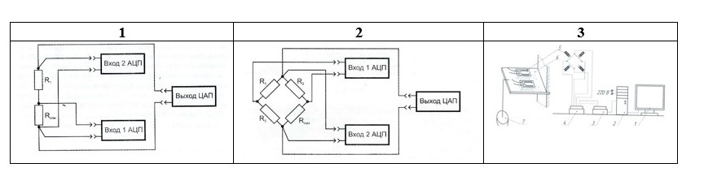

Дистракторы соответствия:
1. полумостовая схема подключения к АЦП
2. мостовая схема подключения к АЦП
3. экспериментальная установка для тарировки тензометрического звена
Соответствие: 3-3, 2-2, 1-1

Задание №25
УКАЖИТЕ ЧТО ОБОЗНАЧАЮТ ФОРМУЛЫ, ПРЕДСТАВЛЕННЫЕ В ТАБЛИЦЕ
Дистракторы:

1 | 2 | 3
$$N=n^{k}$$ | $$t_{∝;т}>λ_{∝}$$ | $$S=S_{\overline{X}}\sqrt{n}$$

Дистракторы соответствия:
1. определение количества опытов в эксперименте
2. определение полуширины доверительного интервала соответствующей надежности опыта
3. определение среднеквадратического отклонения математического ожидания результатов измерения

Соответствие: 1-1, 2-2, 3-3

Задание №26
КАКОМУ ФАКТОРНОМУ ЭКСПЕРИМЕНТУ СООТВЕСТВУЮТ РИСУНКИ В ТАБЛИЦЕ?

Дистракторы:

1 | 2
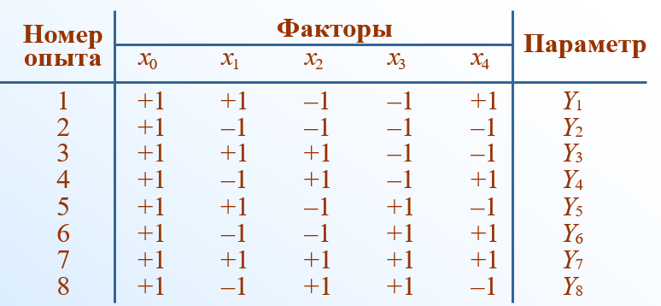 | 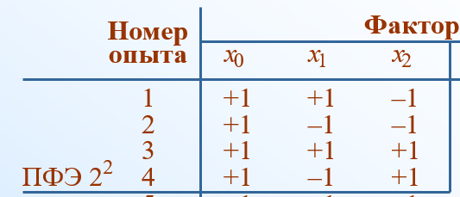

Дистракторы соответствия:
1. полный факторный эксперимент
2. дробный факторный эксперимент
Соответствие: 1-1, 2-2

Задание №27

КАКОЙ РИСУНОК СООТВЕТСТВУЕТ КАКОМУ ПЛАНУ ЭКСПЕРИМЕНТА С НЕОБХОДИМЫМ КОЛИЧЕСТВОМ ОПЫТОВ?

Дистракторы:

1 | 2 | 3
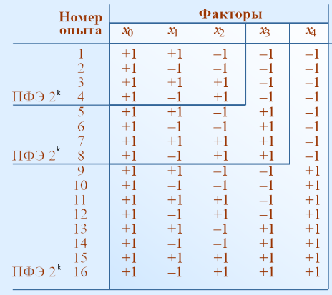

Дистракторы соответствия:
1 – 16
2 – 4
3 – 8
Соответствие: 1-1, 2-3, 3-2

Задание №26

КАКИЕ КОДОВЫЕ ЗНАЧЕНИЯ ФАКТОРОВ СООТВЕТСТВУЮТ ПРИВЕДЕННЫМ НАЗВАНИЯМ?

Дистракторы:
1. Верхний уровень
2. Нижний уровень
3. Нулевой уровень
4. Интервал варьирования

Дистракторы соответствия:
1. +1
2. -1
3. 1
4. 0
Соответствие: 1-1, 2-2, 3-4,4-3

Задание №29
ЧТО ОБОЗНАЧАЮТ БУКВЕННЫЕ ВЫРАЖЕНИЯ В ФОРМУЛАХ ОПРЕДЕЛЕНИЯ ПОГРЕШНОСТИ ИЗМЕРЕНИЙ?

Дистракторы:
1. $∆X_{сл}$
2. $∆X_{пр}$
3. $∆X$

Дистракторы соответствия:
1 – случайную погрешность
2 – полную погрешность
3 – приборную погрешность
Соответствие: 1-1, 2-3, 3-2
Задание №30
ЧТО ОБОЗНАЧАЕТ КОРРЕЛЯЦИЯ ВЗАИМНОЙ СВЯЗИ ЯВЛЕНИЙ В ЭКСПЕРИМЕНТЕ?

Дистракторы:
1. r_{xy} ≥ 0,5
2. r_{xy} ≤ 0,5
3. r_{xy} = 0…1

Дистракторы соответствия:
1 – явления взаимосвязаны смысла
2 – явления не взаимосвязаны и дальнейшее проведение исследований не имеет
3 – диапазон варьирования коэффициента корреляции
Соответствие: 1-1, 2-2, 3-3

Тема: Ввод слова или числа (Навыки)
Задание №1
ВЫЧИСЛИТЕ КОЛИЧЕСТВО ОПЫТОВ ДЛЯ ФАКТОРНОГО ЭКСПЕРИМЕНТА, СООТВЕТСТВУЮЩЕГО ФОРМУЛЕ
$$N=2^{3}$$
Ответ:
8
Задание №2
ВЫЧИСЛИТЕ КОЛИЧЕСТВО ОПЫТОВ ДЛЯ ФАКТОРНОГО ЭКСПЕРИМЕНТА, СООТВЕТСТВУЮЩЕГО ФОРМУЛЕ
$$N=2^{2}$$
Ответ:
4
Задание №3
ВЫЧИСЛИТЕ КОЛИЧЕСТВО ОПЫТОВ ДЛЯ ФАКТОРНОГО ЭКСПЕРИМЕНТА, СООТВЕТСТВУЮЩЕГО ФОРМУЛЕ
$$N=2^{4}$$
Ответ:
16
Задание №4
ВЫЧИСЛИТЕ КОЛИЧЕСТВО ОПЫТОВ ДЛЯ ФАКТОРНОГО ЭКСПЕРИМЕНТА, СООТВЕТСТВУЮЩЕГО ФОРМУЛЕ
$$N=2^{5}$$
Ответ:
32

Задание №5
Значения некоторого фактора X_{i} равно X₁ =0, X₂ =10, X₃ =20, X₄ =30, X₅ =40, X₆ =50. Найти среднее значение измеренного фактора?
Ответ:
25

Задание №6
Значения некоторого фактора X_{i} равно X₁ =10, X₂ =20, X₂ =30, X₂ =40, X₂ =50, X₂ =60. Найти среднее значение ошибки опыта измеренного фактора?
Ответ:
35

Задание №7
ОПРЕДЕЛИТЬ КЛАСС ТОЧНОСТИ ПРИБОРА ЕСЛИ ОН ИМЕЕТ ШКАЛУ ДЕЛЕНИЙ ОТ 0 ДО 20 В С АБСОЛЮТНОЙ ПОГРЕШНОСТЬЮ НЕ ПРЕВЫШАЮЩУЮ 0,2 В.
Ответ:
1 класс

Задание №8
ОПРЕДЕЛИТЬ КЛАСС ТОЧНОСТИ ПРИБОРА ЕСЛИ ОН ИМЕЕТ ШКАЛУ ДЕЛЕНИЙ ОТ 0 ДО 100 В С АБСОЛЮТНОЙ ПОГРЕШНОСТЬЮ НЕ ПРЕВЫШАЮЩУЮ 0,5 В. К КАКОМУ КЛАССУ ПРИБОРОВ ОН ОТНОСИТСЯ?
Ответ:
0,5 класс

Задание №9
ОПРЕДЕЛИТЬ КЛАСС ТОЧНОСТИ ПРИБОРА ЕСЛИ ОН ИМЕЕТ ШКАЛУ ДЕЛЕНИЙ ОТ 0 ДО 200 ММ С АБСОЛЮТНОЙ ПОГРЕШНОСТЬЮ НЕ ПРЕВЫШАЮЩУЮ 0,1 ММ.
Ответ:
1 класс

Задание №10
ПРИМЕНИТЬ ПРАВИЛО 3σ ДЛЯ ВЫБРАКОВКИ СОМНИТЕЛЬНЫХ ДАННЫХ, ПОЛУЧЕННЫХ В ЭКСПЕРИМЕНТЕ НА СЛЕДУЮЩЕМ ПРИМЕРЕ: НА ОДНОМ И ТОМ ЖЕ РЕЖИМЕ РАБОТЫ ОБОРУДОВАНИЯ ЗАТРАТЫ МОЩНОСТИ НА ПРИВОД МЕХАНИЗМА ДАЛИ СЛЕДУЮЩИЕ РЕЗУЛЬТАТЫ: 2,2; 2,8; 2,4; 2,6 И 4,3кВт. ПОСЛЕДНЕЕ ЗНАЧЕНИЕ СТАВИМ ПОД СОМНЕНИЕ.

ОПРЕДЕЛЯЕМ СРЕДНЮЮ ОШИБКУ ОПЫТА

$Х_{ср}=\frac{2,2+2,8+2,4+2,6}{4}=2,5$,
ОПРЕДЕЛЯЕМ СРЕДНЕКВАДРАТИЧЕСКОЕ ОТКЛОНЕНИЕ

$$σ=\sqrt{\frac{{\left(-0,3\right)}^{2}+{\left(0,3\right)}^{2}+{\left(0,1\right)}^{2 }+{\left(0,1\right)}^{2}}{4-1}}=0,26$$

Ответ:
1,8> 0,08

